МИНОБРНАУКИ РОССИИ
САНКТ-ПЕТЕРБУРГСКИЙ ГОСУДАРСТВЕННЫЙ
ЭЛЕКТРОТЕХНИЧЕСКИЙ УНИВЕРСИТЕТ
«ЛЭТИ» ИМ. В.И. УЛЬЯНОВА (ЛЕНИНА)
Кафедра математического обеспечения и применения ЭВМ

ОТЧЕТ
по лабораторной работе №3
по дисциплине «Параллельные алгоритмы»

Тема: Коллективные операции.

Студентка гр. 3384 | Копасова К. А.
Преподаватель | Татаринов Ю. С.

Санкт-Петербург
2025

Цель работы: Освоить использование коллективных операций бибилиотеки MPI.
Задание:
Вариант 5: В каждом процессе дан набор из K чисел, где K — количество процессов. Используя функцию MPI_Alltoall, переслать в каждый процесс по одному числу из всех наборов: в процесс 0 — первые числа из наборов, в процесс 1 — вторые числа, и т. д. В каждом процессе вывести числа в порядке возрастания рангов переславших их процессов (включая число, полученное из этого же процесса).

Выполнение работы
Описание работы программы для задачи:
При запуске программы пишется количество процессов с помощью флага -n (mpiexec -n 4 ./lb2). Система создает указанное количество независимых процессов, которые выполняют одинаковый код. Каждому процессу присваивается уникальный ранг (номер) от 0 до n-1 (n - количество процессов). Программа должна показывать использование коллективных операций MPI для перераспределения данных между процессами: каждый процесс должен отправить определенные элементы из своего набора данным всем остальным процессам (в том числе и себе) и получить соответствующие элементы от них.
После инициализации MPI с помощью MPI_Init, каждый процесс определяет свой ранг с помощью MPI_Comm_rank и общее количество процессов с помощью MPI_Comm_size. Переменная K равна количеству процессов, каждый процесс будет работать с массивом из K элементов.
Каждый процесс инициализирует свой генератор случайных чисел с учетом своего ранга, чтобы обеспечить различные последовательности случайных чисел в разных процессах. Затем выделяется память для двух массивов: send_data для исходных данных и recv_data для принимаемых данных.
Далее программа заполняет массив send_data случайными числами от 0 до 99. Для упорядоченного вывода используется поочередный вывод данных процессами: процесс 0 выводит свой массив, после чего все процессы синхронизируются через MPI_Barrier, затем процесс 1 выводит свои данные, и так далее.
После вывода исходных данных выполняется коллективная операция MPI_Alltoall, где каждый процесс отправляет j-й элемент своего массива процессу j и одновременно получает i-й элемент от процесса i. В результате процесс 0 собирает первые элементы всех массивов, процесс 1 - вторые элементы и так далее.
Полученные данные выводятся в том же синхронизированном порядке, после чего программа освобождает память и завершает работу.
Составим сеть Петри:
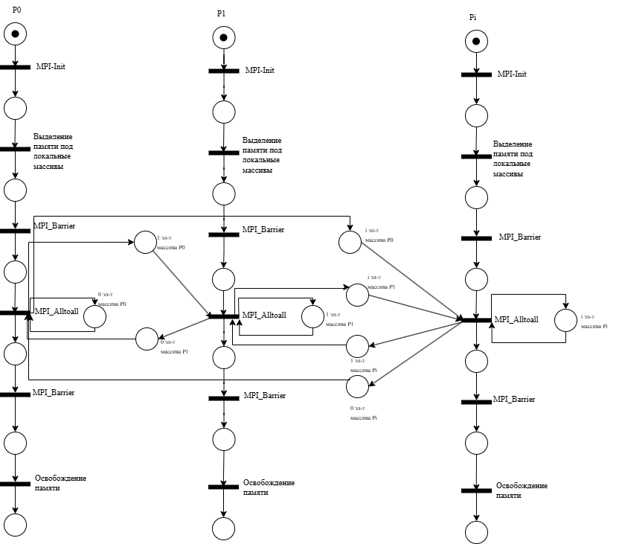

Рисунок 1 - Сеть Петри.

Листинг программы lb3.c находится в Приложении 1.
Запустим программу несколько раз и посмотрим результат работы для 4 процессов. Первый запуск:
данные процесса 0: 92 47 43 37
данные процесса 1: 50 62 4 46
данные процесса 2: 76 62 32 48
данные процесса 3: 42 82 37 9
процесс 0 получил: 92 50 76 42
процесс 1 получил: 47 62 62 82
процесс 2 получил: 43 4 32 37
процесс 3 получил: 37 46 48 9

Второй запуск:
данные процесса 0: 2 7 24 1
данные процесса 1: 84 78 67 86
данные процесса 2: 69 60 70 14
данные процесса 3: 13 95 13 88
процесс 0 получил: 2 84 69 13
процесс 1 получил: 7 78 60 95
процесс 2 получил: 24 67 70 13
процесс 3 получил: 1 86 14 88

Для удобства проверки корректности программы настроена синхронизация вывода, поэтому все процессы выводятся по порядку рангов. Видим, что при разных входных данных механизм работы сохраняется и меняются только значения чисел.
Посмотрим зависимость времени работы программы от количества процессов, составим таблицу и график для наглядности (таблица находится в Приложении 2).

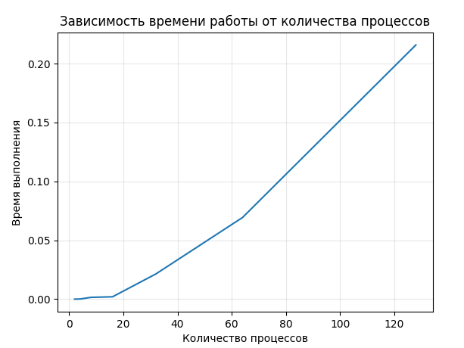
Рисунок 2 - Зависимость времени работы программы от количества процессов.

Построим график зависимости ускорения (S=T_2/T_p, гдe T_2 - время работы программы на 2 процессах, T_p - время работы программы на p процессах) от количества процессов. Используем минимально 2 процесса, поскольку смысл выполнения программы с 1 процессом теряется.

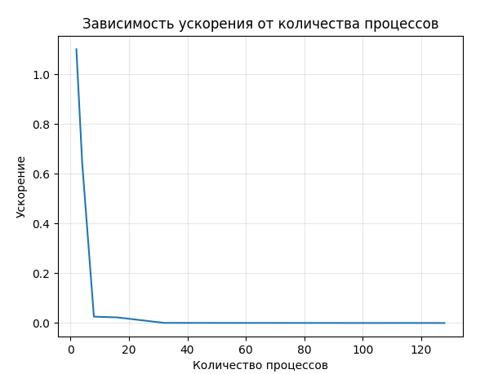
Рисунок 3 - Зависимость ускорения от количества процессов.

Заметим, что при увеличении количества процессов происходит рост операций, поскольку каждый процесс должен обмениваться данными со всеми остальными процессами. Одновременно с этим увеличивается и размер подаваемых данных, так как К зависит от общего числа процессов. Из-за этих факторов время выполнения увеличивается при росте числа процессов.
Уменьшение ускорения объясняется тем, что при росте количества процессов увеличивается время на организацию взаимодействий между процессами, в то время как вычислительная нагрузка остается прежней.

Вывод
В ходе лабораторной работы изучено использование коллективных операций библиотеки MPI на примере функции MPI_Alltoall для организации полного обмена данными между процессами. Разработана программа, в которой каждый процесс генерирует собственный массив данных и участвует в коллективной операции перераспределения элементов.
Программа работает следующим образом: после инициализации каждый процесс генерирует свой массив чисел, затем с помощью функции MPI_Alltoall происходит перераспределение элементов - процесс 0 получает первые элементы массивов, процесс 1 получает вторые элементы, и т. д. Для читаемости вывода был применен поочередный вывод данных процессами с синхронизацией через MPI_Barrier.
Анализ производительности показал, что при увеличении количества процессов наблюдается рост времени выполнения программы и снижение ускорения. Это объясняется спецификой операции MPI_Alltoall, при которой объем операций растет с увеличением числа процессов, в то время как вычислительная нагрузка остается почти неизменной. Накладные расходы на организацию межпроцессорного взаимодействия и синхронизацию начинают преобладать над полезными вычислениями, что характерно для задач с обменом данными.

Приложение 1
Листинг программы lb3.c:
#include <mpi.h>
#include <stdio.h>
#include <stdlib.h>
#include <limits.h>
#include <time.h>

#define TWO_PROC (0.000016+0.000012+0.000011)/3

int main(int argc, char** argv) {
int rank, size;
double start_time, end_time;
MPI_Init(&argc, &argv);

MPI_Comm_rank(MPI_COMM_WORLD, &rank);
MPI_Comm_size(MPI_COMM_WORLD, &size);

srand(time(NULL) + rank);

int K = size;

int* send_data = (int*)malloc(K * sizeof(int));
int* recv_data = (int*)malloc(K * sizeof(int));

for (int i = 0; i < K; i++) {
send_data[i] = rand() % 100;
}

for (int i = 0; i < K; i++) {
if (rank == i) {
printf("данные процесса %d: ", rank);
for (int j = 0; j < K; j++) {
printf("%d ", send_data[j]);
}
printf("\n");
fflush(stdout);
}
MPI_Barrier(MPI_COMM_WORLD);
}

MPI_Barrier(MPI_COMM_WORLD);
start_time = MPI_Wtime();
MPI_Alltoall(send_data, 1, MPI_INT,
recv_data, 1, MPI_INT,
MPI_COMM_WORLD);

end_time = MPI_Wtime();

MPI_Barrier(MPI_COMM_WORLD);

for (int i = 0; i < size; i++) {
if (rank == i) {
printf("процесс %d получил: ", rank);
for (int j = 0; j < K; j++) {
printf("%d ", recv_data[j]);
}
printf("\n");
fflush(stdout);
}
MPI_Barrier(MPI_COMM_WORLD);
}

free(send_data);
free(recv_data);

MPI_Barrier(MPI_COMM_WORLD);

if (rank == 0) {
printf("общее время выполнения %f секунд\n", end_time - start_time);
printf("ускорение %f секунд\n",TWO_PROC/(end_time - start_time));

}

MPI_Finalize();
return 0;
}

Приложение 2
Таблица 1 - Время работы программы в зависимости от количества процессов.
Количество процессов | Время работы программы, секунды
2 | 0.000034
4 | 0.000132
8 | 0.001536
16 | 0.002015
32 | 0.021402
64 | 0.069341
128 | 0.215842

